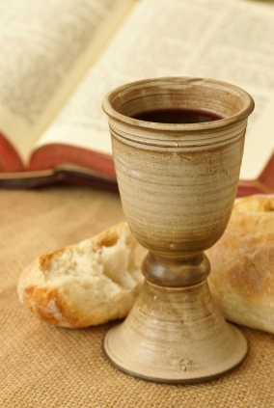

" فنَحنُ لا تفتُرُ هِمَّتُنا" (2 قور 4: 16)
بسم الآب والابن والروح القدس، الإله الواحد... آمين.
ساعة سجود أمام القربان الأقدس (آذار 2019)
" الصوم المقدَّس "
 مقدمة:
ألسنا نقرأ عن الصوم في العهدين القديم والجديد؟ وأكثر من هذا، ألم يَصُمْ رب المجد أربعين يوماً وأربعين ليلة؟ وألم يوصينا قائلاً "هذا الجنس لا يخرج إلا بالصوم والصلاة"؟ ألا يعني كل هذا أن الصوم فرض وواجب علينا؟؟... لا ولا وألف لا... الصوم ليس فريضة لأنه لا توجد في المسيحية أية فرائض؛ فنحن لم نعد تحت سلطان الناموس الذي كان من أجل تهذيب وتأديب البشرية إستعداداً لتجسد الكلمة من أجل خلاصنا... نحن نعيش الآن في عهد النعمة... نعيش في علاقة حب يفوق العقل لأنه حب متبادل بين الخالق مُحِبّ البشر، والبشر صنع يديه والذي من أجلهم بذل إبنه الوحيد... والمحبوبون ينقسمون إلى أنواع متعددة؛ فمنهم من يفهم هذه المحبة، ومنهم من يجحدها ولا يعترف بها...

 ترتيلة الدخول (ويتم أثناؤها صمد القربان الأقدس): لك أجثو خاشعاً

لنعلن حبنا لمن فدانا...
يا ربي يسوع المسيح، الصالح المحبوب، إني أحبك، وأتمنى لو أزيد حباً لك، فامنحني النعمة، لكي أحبك بكل قلبي، الآن ومدة حياتي كلها... آمين.

لنفحص ضمائرنا ونفكر بعمق...
هل صومي في هذا الزمن المقدس هو بدافع التزامي تجاه وصية الكنيسة "صم الصوم الكبير وسائر الأصوام المفروضة"؟؟ أم بدافع المحبة تجاه من سبق وأحبني وتألم ومات من أجلي؟؟ هل حبي ليسوع حب مناسبات، أم حب حقيقي وصادق ودافع لكل تعاملي مع خالقي وقريبي؟! ...

إن حياتي اليومية تعطي الجواب على هذا السؤال... إن مواقفي ورغباتي وأعمالي وتعاملي مع الصعوبات والتجارب هو البرهان على مدى حبي ليسوع... فينبغي أن أكون واعياً على هذه الحقيقة طيلة النهار، خاصة عندما تدفعني أنانيتي إلى التذمر من الصعوبة. فبدلاً من أن أستاء من الظروف غير المواتية التي أمرّ بها، يمكنني أن أبرهن عن عطاء ذاتي الحقيقي ليسوع... فعندما احتمل حقاً الظروف الطارئة غير المرغوب فيها بفرح، فإني أبرهن بكل تأكيد، عن مدى محبتي لله... فإما أن تكون محبتي له جزئية ومضطربة، وإما صافية، منزهة عن الأنانية...

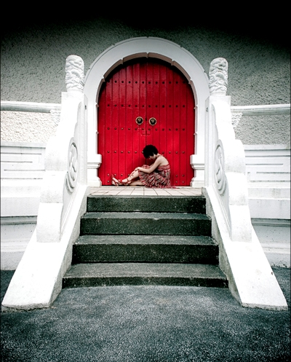

والآن لنتب عن خطايانا ونُصلِّ معاً فعل الندامة (الصيغة المختصرة)...
ربي وإلهي، أنا نادمٌ على جميع خطاياي، لا طمعاً في النعيم،
ولا خوفاً من الجحيم، بل حباً لك... آمين.

 ترتيلة: هل أطرق بابك

صمت...

 تأمل...
هدف الصوم هو تطهير الذات وضبط الجسد وتقوية الإرادة والرجوع عن الخطيئة والعودة إلى حضن الآب... إن كمال الصوم هو في الصلاة والصدقة والمحبة... يعلمنا الإنجيل المقدس أن الشياطين لا تخرج إلا بالصوم والصلاة، لذا يجب أن يكون صومنا مع هذه الفضائل ومنها التواضع أيضاً... يجب أن نجود على اليتامى والأرامل والمعوزين مما لدينا... يقول القديس باسيليوس الكبير: "الصوم بدون صلاة واتضاع يشبه نسراً مكسور الجناحين"، وعندما تسمو النفس بصومها عن الطعام فهي تشعر بالنعمة والشبع الداخلي وتصوم أيضاً عن كل الخطايا... ولا ننسى بأن كمال الصوم وتمامه المحبة... فليحفظ كل واحدٍ هذه الفضيلة ولنعِش الحب الذي هو كمال الفضائل...

خاطرة...
انه لامتياز حقيقي أن يتألم المرء من أجل يسوع، لأن أكبر إنجاز يستطيع الإنسان أن يحققه على الأرض هو أن ينسى ذاته، وأن يُقدِّم كل شيء لله، خصوصاً عندما تكون الأمور معاكسة له وصعبة... ينبغي أن أصلي للحصول على فرصة، أبرهن بها عن حبي لله حباً خالياً من الأنانية... فعلى قدر معرفتي لله، يكون اشتياقي للتألم من أجله... وتبدأ هذه المحبة بقبول صعوبات الحياة العادية، وتتطلب التطلع إلى المزيد من الفرص، حيث أفضِّل إرادة الله القدوسة الحكيمة على أنانية إرادتي...

 لنصلِّ...
لا تسمح يا رب أن أكون من أتباعك في الكلام فقط، بل بالعمل أيضاً... إني أريد أن أكون سخياً معك في معترك الحياة، لأنك تستأهل أكثر بكثير مما أستطيع أن أقدم لك... إن آلامي لزهيدة عندما أقابلها بصليبك الذي حملته حباً بي... فهبني أن أجد الفرح بقبول الصعاب والأتعاب اليومية فقط حباً لك... وثبتني على المحبة كما تريدها أنت... آمين.

صمت...

 لا تكن محبتنا بالكلام ولا باللسان بل بالعمل والحق 
 قراءة من رسالة القديس يوحنا الرسول الأولى 3: 11- 18 
فإن البلاغ الذي سمعتموه منذ البدء هو أن يحب بعضنا بعضاً، لا أن نقتدي بقاين الذي كان من الشرير فذبح أخاه. ولماذا ذبحه؟ لأن أعماله كانت سيئة في حين أن أعمال أخيه كانت أعمال بر.
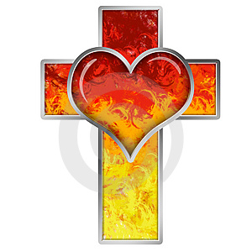
لا تعجبوا يا إخوتي إذا أبغضكم العالم. نحن نعلم أننا انتقلنا من الموت إلى الحياة لأننا نحب إخوتنا. من لا يحب بقي رهن الموت. كل من أبغض أخاه فهو قاتل، وتعلمون أن ما مِن قاتل له الحياة الأبدية مقيمة فيه. وإنما عرفنا المحبة بأن ذاك قد بذل نفسه في سبيلنا. فعلينا نحن أيضاً أن نبذل نفوسنا في سبيل إخوتنا. من كانت له خيرات الدنيا ورأى بأخيه حاجة فأغلق أحشاءه دون أخيه فكيف تقيم فيه محبة الله؟ يا بني، لا تكن محبتنا بالكلام ولا باللسان بل بالعمل والحق. بذلك نعرف أننا من الحق ونسكِّن قلبنا لديه. فإذا وبَّخـَنا قلبـُنا، فإن الله أكبر من قلبنا وهو بكل شيء عليم. أيها الأحباء، إذا كان قلبنا لا يوبخنا كانت لنا الطمأنينة لدى الله. ومهما سألناه نناله منه لأننا نحفظ وصاياه ونعمل بما يرضيه. ووصيته هي أن نؤمن باسم ابنه يسوع المسيح وأن يحب بعضنا بعضاً كما أعطانا وصية بذلك. فمن حفظ وصاياه أقام في الله وأقام الله فيه. وإنما نعلم أنه مقيم فينا من الروح الذي وهبه لنا.
- كلام الرب... الشكر لله
 ترتيلة: علمني حبك يا الله

 تأمل...
أبناء الله علامتهم وجود المحبة في قلوبهم... ومن بركات التجسد أن المسيح يسكن قلوبنا ويفتحها على إخوتنا فلا نكون مثل قايين، بل نحب بالعمل. كثيراً ما نظن أن سبب الضيق والكراهية التي في قلوبنا هو الآخر، وأن سبب شقائنا هو الآخر، ولو تخلصنا من الآخر لاسترحنا، وهكذا ظن قايين أنه لو تخلص من هابيل لاستراح وانتهت مشاكله. ولكن لنعلم أن المشكلة هي فينا، في قلبنا الخالي من المحبة...
الله محبة والله حياة والله نور... فإن كنا قد صرنا أولاداً لله نصير ثابتين في الله، وبهذا يعطينا الله حياة... ومن هو ثابت فى الله ستكون له صورته أي المحبة لله وللناس حتى أعدائه. ومن لا يؤمن بالله ولا ولد منه فهو ميت. ومن ولد من الله صار حياً وعلامة ذلك الحب... فليكن المسيح في محبته الباذلة قدوة لنا وهذا هو تعليمه...
إذاً المطلوب هو المحبة العملية، أي المحبة التى تظهر في أعمال وخدمة. ونلاحظ أن المطلوب هو الحب الحقيقي وليس السعي وراء المجد الباطل... وهذه المحبة لا تأتي إن لم نتذوق محبة المسيح أولاً ثم نعطي الآخرين مما أعطاه لنا المسيح...
صمت...
الأدعية: المسيح حاضرٌ بيننا، فلنصلِّ إليه بإيمان كي نزداد له حباً قائلين: زدنا حباً لك يا رب...
 إجعلنا نشهدُ لكَ في هذا اليوم أمام كل إنسان، ونقدِّم قرباناً مقدساً يرضى عنه الرب...
 إجعلنا نرى وجهكَ في كل إخوتنا، واجعلنا نخدمكَ فيهم جميعاً...
 يا دم المسيح الذي سُفِكَ من أجلنا، اغسلنا وطهرنا من جميع خطايانا...
 لتسبِّحكَ يا رب شفاهنا، لتسبِّحكَ نفوسنا، لتسبِّحكَ حياتنا، ولتكن حياتنا كلها لكَ...

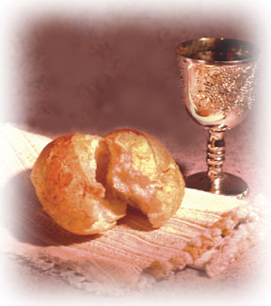

 ترتيلة: في سر القربان ربي ألقاك
صمت...

صلاة...
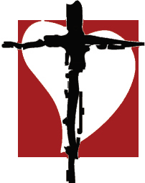
يا ربنا يسوع المسيح، إنَّنا نؤمِنُ بحضورِ لاهوتِكَ وناسوتِكَ في سرِّ القربانِ المقدس. إنَّنا نُؤمِنُ أنك غذاءَ الأنفُسِ والأَجساد. يا مَن وُلِدْتَ في مغارةِ بيتَ لحم، وبِبِشارَتِكَ شَفَيتَ المرضى. فَتَحتَ البَصَرَ لِلعُميان، وأخرَجْتَ الشياطين، وأَحْيَيْتَ الموتى. أنتَ الذي سرتَ في طريقِ الآلام، واحتَمَلْتَ الجَلْدَ وإكليلَ الشوك. فَرُفِعْتَ أخيراً على الصليب، وفاءً لِمشيئَةِ اللهِ الآب. وتركتَ لنا سرَّ الخلاص باقتِبالِ جَسَدِكَ ودَمِكَ. فها نحن ساجدون لكَ، من خلالِ سرِّ القربانِ المقدس، في هذا اليوم بالذات، وإليكَ نصرخ: أن تُعَزِّينا في ضِيقَاتِنا وبلايانا، وتَقُوتَنا مِن جسدِكَ، وتَروِيَنا مِن دَمِكَ، فنقدِّمُ لكَ شُكرَنا... وأعطِنا أنْ نقدِّمَ قلوبَنا، ضحيَّةً للمحبةِ بالرجاءِ الأكيد، لنكونَ بدورِنا زاداً للآخرين، كما أنتَ غذاءَ حياتِنا، حتى ساعة موتِنا... آمين.

نرفع صلواتنا وطلباتنا الخاصة...
 بركة القربان 
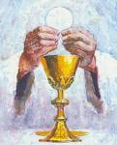
ترتيلة: فلنوقر باحترام
فلنوقـر باحترام سـرَّ فادينـا الصـمد
وليزل شرع قديم عندما السـر اسـتجد
أقنع الإيمان حساً كان بالنقـص جحـد

وليك الآب مجيداً والـذي منـه اتــلد
ثـم روح بانبثاق منهمـا قبـل الأبــد
فلنوقـر باحترام سر ثالوث أحد... آمين

ك: أرسلت لهم من السماء خبزاً ش: يحتوي كل لذة
لنصل: اللهم، يا من تركتَ لنا ذكر آلامك في هذا السر العجيب، هبنا أن نكرِّمَ جسدكَ ودمكَ الأقدسين، حتى نشعر دائماً في نفوسنا بثمرة فدائك... أنت الحي المالك إلى دهر الداهرين... آمين.

 طلبة دم يسوع الأقدس 
كيرياليسون كريستاليسون كيرياليسون
يا ربنا يسوع المسيح أنصت الينا
يا ربنا يسوع المسيح استجب لنا
أيها الآب السماوي الله ارحمنا
أيها الروح القدس الله ارحمنا
أيها الثالوث القدوس الإله الواحد ارحمنا

يا دم المسيح، الابن الوحيد للآب الأزلي يا دم المسيح، الانتصار على الشياطين
يا دم المسيح، كلمة الله المتجسد يا دم المسيح، شجاعة الشهداء
يا دم المسيح، دم العهد الجديد الأبدي يا دم المسيح، قوة المعترفين
يا دم المسيح، المتساقط على الأرض أثناء النزاع يا دم المسيح، معونة من هم خطر
يا دم المسيح، النازف بغزارة أثناء الجلد يا دم المسيح، راحة المتعبين
يا دم المسيح، النازف من الجبهة عند تكليل الشوك يا دم المسيح، عزاء المحزونين
يا دم المسيح، المراق على الصليب يا دم المسيح، رجاء التائبين
يا دم المسيح، ثمن خلاصنا يا دم المسيح، عزاء المشرفين على الموت
يا دم المسيح، الذي بدونه لا مغفرة لنا يا دم المسيح، سلام ورقة القلوب
يا دم المسيح، الشراب القرباني ومنعش النفوس يا دم المسيح، عربون الحياة الأبدية
يا دم المسيح، نبع الرحمة يا دم المسيح، محرر النفوس من المطهر
يا دم المسيح، المستحق كل مجد وإكرام

يا حمل الله الحامل خطايا العالم أنصت الينا
يا حمل الله الحامل خطايا العالم استجب لنا
يا حمل الله الحامل خطايا العالم ارحمنــا
ك: لقد خلصتنا يا رب بدمك ج: وجعلتنا لإلهنا مملكة

 لنصلِّ:
 صلوا لأجلنا 
اخوتكم
الأمانة العامة للشبيبة المسيحية
مطرانية اللاتين - عمان
أيها الإله الأزلي القدير، لقد أرسلتَ ابنك الوحيد مخلصاً للعالم، وارتضيت أن يهدئ دمه غضبك، امنحنا نحن المتوسلون إليك، أن نكون أهلاً لنعظم ثمن خلاصنا هذا، وأن نكون محميين بقوته من شرور الحياة الحاضرة، وننعم بثماره إلى الأبد في السماء، بربنا يسوع المسيح نفسه... آمين.
 ترتيلة الختام: يا مريمُ العذراء

